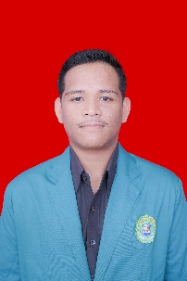

[Alfazil Mukarram]

**|** +62 822 1398 7499 **|** alfazilmukarram@gmail.com

**Tentang Saya**

Saya Alfazil Mukarram, Seorang Mahasiswa di Universitas Almuslim Insyaallah Berkah Ilmunya. Aktivitas saat ini saya aktif sebagai seorang mahasiswa semester 5 yang akan mengikuti program magang dan KKM. Saya memiliki minat berkarir sebagai Web Programming khususya di bidang Frontend Developer.

**Pendidikan**

**Universitas Almuslim**

*S1 Informatika - IPK 3,55*

* Menguasai Microsoft Office, dan Web Programming

**SMK ALFHATTANI(2016-2022)**

*Jurusan RPL*

* Menjadi ketua kelompok dalam kegiatan Cerdas C tahun 2017 dan meraih juara 2)
* Menjadi ketua kelompok dalam kegiatan Debat Bahasa Inggris tahun 2019 dan meraih juara 1)

**Aktivitas sekarang**

* Sambilan kuliah saya juga mengerjakan project/joki tugas

**Kemampuan & Kompetensi**

|  |  |
| --- | --- |
| * Microsoft Office * ERP * Manajemen Data | * Teamwork * Good Communications Skills * Detail Oriented |